TỔN THƯƠNG LÀNH TÍNH CỔ TỬ CUNG

Mục tiêu học tập
  - Mô tả cấu trúc giải phẫu và tổ chức học, sinh lý cổ tử cung.
  - Mô tả các dấu hiệu lâm sàng của các tổn thương lành tính ở cổ tử cung.
  - Điều trị các tổn thương lành tính cổ tử cung.

1. ĐẠI CƯƠNG
Các tổn thương cổ tử cung rất hay gặp, chủ yếu là các tổn thương lành tính, trước đây thường gọi chung là viêm loét cổ tử cung. Ngày nay qua việc dùng máy soi cổ tử cung, ta phân biệt được nhiều loại tổn thương. Tuy các tổn thương lành tính này không phải là ung thư song cần phải điều trị vì:
- Diễn biến có thể kéo dài, gây lo lắng, ảnh hưởng đến sinh hoạt của bệnh nhân.
- Có thể gây viêm nhiễm đường sinh dục trên và vô sinh.
- Có thể tiến triển thành ung thư nếu không được điều trị.

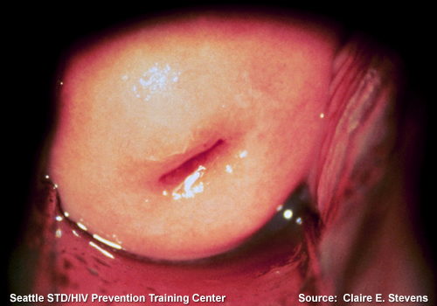
Hình 1. Cổ tử cung bình thường

2. CỔ TỬ CUNG BÌNH THƯỜNG
2.1. Hình dạng
Cổ tử cung có thể thay đổi hình thể tuỳ thuộc người phụ nữ đã sinh đẻ hay chưa. Ở người chưa đẻ cổ tử cung thường tròn, ở người con rạ lỗ cổ tử cung có thể sẽ bè ra theo chiều ngang.
2.2. Tổ chức học và biến đổi
Phía ngoài cổ tử cung được bao phủ bởi lớp biểu mô lát tầng (các tế bào gai). Phía trong lỗ cổ tử cung được che phủ bởi lớp biểu mô tuyến (biểu mô trụ đơn). Vùng chuyển tiếp ở lỗ ngoài cổ tử cung là ranh giới giữa biểu mô lát và biểu mô trụ.
- Khi mang thai cổ tử cung hé mở thấy được một phần biểu mô tuyến của ống tử cung.
- Sau mãn kinh lớp tế bào biểu mô ở bề ngoài nhạt màu hơn, ranh giới tổ chức học không thấy rõ rệt vì tụt vào sâu trong ống cổ tử cung.
2.3. Sinh lý cổ tử cung
Biểu mô tuyến ở cổ tử cung gồm có hai loại tế bào:
- Tế bào tiết nhầy: Bên trong tế bào chứa chất nhầy. Nhân của tế bào bị đẩy xuống cực dưới.
- Tế bào có nhung mao: Chất nhầy chế tiết ra được đẩy vào âm đạo nhờ tác dụng của các nhung mao.
Hai loại tế bào này chịu ảnh hưởng của estrogen là chính, chúng tạo ra dịch nhầy có pH 7-7,5, tính chất của dịch nhầy vì thế cũng thay đổi theo chu kỳ kinh:
+ Trong nửa đầu kỳ kinh (trước khi rụng trứng) chất nhầy ở cổ tử cung trong, nhầy và nhiều nhất vào trước ngày rụng trứng.
+ Trong nửa sau kỳ kinh(sau rụng trứng) dịch cổ tử cung dần đặc lại do ảnh hưởng của progesteron.
2.4. Sự tái tạo
Lộ tuyến cổ tử cung cũng có thể là tình trạng sinh lý ở cổ tử cung, lúc này biểu mô tuyến bò ra che phủ một phần cổ tử cung, tạo nên hình ảnh không nhẵn, đỏ và có ít dịch nhầy che phủ. Lộ tuyến thường gặp ở phụ nữ trong độ tuổi sinh đẻ hoặc đang dùng các thuốc tránh thai có estrogen. Lộ tuyến thường do sự thay đổi của pH âm đạo hoặc do cường estrogen. Do vậy, nếu điều chỉnh được các thay đổi này lộ tuyến cũng sẽ mất dần.
- Khi có sự tái tạo, lớp biểu mô lát ở vùng lộ tuyến bò vào trong, che phủ lớp biểu mô trụ hoặc lớp biểu mô trụ dị sản (chuyển sản). Dù với hoàn cảnh nào quá trình tái tạo cũng không thể hoàn thiện, có thể sẽ tồn tại các đám lộ tuyến hoặc các nang Naboth.

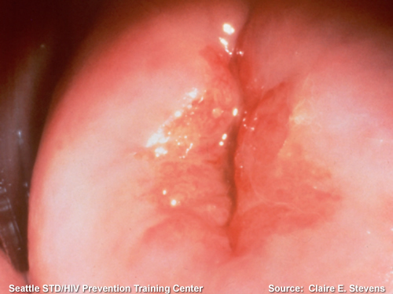
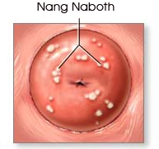
Hình 2. Nang Naboth và lộ tuyến cổ tử cung

3. CÁC TỔN THƯƠNG LÀNH TÍNH Ở CỔ TỬ CUNG
3.1. Các tổn thương không đặc hiệu
3.1.1. Viêm cổ tử cung
Nguyên nhân gây viêm thường do các vi khuẩn có mặt trong âm đạo, lậu cầu khuẩn, Chlamydia… Cổ tử cung đỏ rực, khí hư đục, nhầy, đôi khi như mủ, hôi. Vùng viêm nhiễm có thể bị giả mạc che phủ, chạm vào dễ chảy máu.
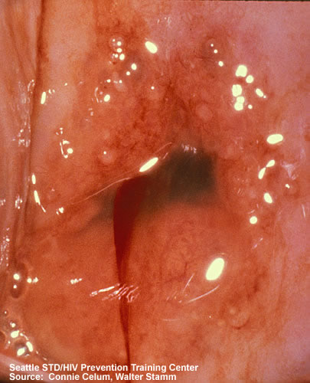
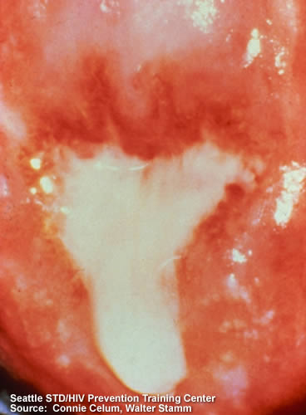

Hình 3. Viêm cổ tử cung do Chlamydia
với lộ tuyến, khí hư và dễ chảy máu
3.1.2. Viêm ống cổ tử cung
Chủ yếu sẽ thấy có dịch nhầy đục ở ống hoặc khí hư bẩn và đục nếu ép mỏ vịt vào cổ tử cung.
3.1.3. Lộ tuyến cổ tử cung
Vùng lộ tuyến cổ tử cung khi bị nhiễm khuẩn đỏ rực, dễ chảy máu. Khám âm đạo có thể gây đau cho bệnh nhân. Vùng lộ tuyến khi bôi Lugol không bắt màu iode
3.1.4. Điều trị
- Điều trị các tổn thương không đặc hiệu: các tổn thương không đặc hiệu ở cổ tử cung thường chỉ cần điều trị tại chỗ tuỳ theo nguyên nhân (các thuốc kháng sinh, kháng nấm hoặc chống đơn bào). Khi có viêm lỗ trong cổ tử cung phải điều trị kháng sinh toàn thân.
- Điều trị lộ tuyến: Nếu lộ tuyến cổ tử cung không kèm theo viêm thì lộ tuyến có thể tự khỏi. Trong các trường hợp lộ tuyến rộng kèm theo viêm, tái phát thì điều trị chống viêm bằng thuốc đặc hiệu, sau đó có thể đốt lộ tuyến (bằng nhiệt, hoá chất, đốt điện hay đốt lạnh) để diệt biểu mô trụ, giúp biểu mô lát phục hồi. Thời điểm để đốt lộ tuyến thường sau sạch kinh 3-5 ngày. Không được đốt lộ tuyến khi đang có thai, khi đang viêm âm đạo cấp tính hoặc có tổn thương nghi ngờ.
Quá trình điều trị lộ tuyến có thể để lại các di chứng lành tính, hoặc lộ tuyến có thể tái phát. Các di chứng lành tính đó là:
+ Nang Naboth là do biểu mô lát mọc che phủ qua miệng tuyến chưa bị diệt, chất nhầy tiếp tục chế tiết ra ngày càng nhiều sẽ phồng lên thành nang, khi nang vỡ sẽ để lại lỗ nang.
+ Cửa tuyến: giữa vùng biểu mô lát còn lại các miệng tuyến tiếp tục tiết nhầy.
+ Đảo tuyến: tụ tập một số tuyến còn lại trong biểu mô lát mới hồi phục.
Đối với các di chứng lành tính, nếu ít thì chỉ cần chống viêm để biểu mô lát tự phục hồi.
3.2. Các tổn thương viêm đặc hiệu
3.2.1. Lao cổ tử cung: ít khi có lao cổ tử cung đơn thuần, nó có thể xảy ra khi có lao phần phụ và lao nội mạc tử cung. Tổn thương có dạng loét, sùi dễ chảy máu nên dễ nhầm với ung thư cổ tử cung. Sinh thiết sẽ thấy các nang lao và tế bào viêm đặc hiệu.
3.2.2. Săng giang mai
Săng (chancre) giang mai có thể có ở cổ tử cung, tổn thương là ổ loét cứng, bờ rõ, dễ chảy máu, thường kèm với hạch .
Xét nghiệm trực tiếp bệnh phẩm có xoắn khuẩn giang mai (T. palidum).
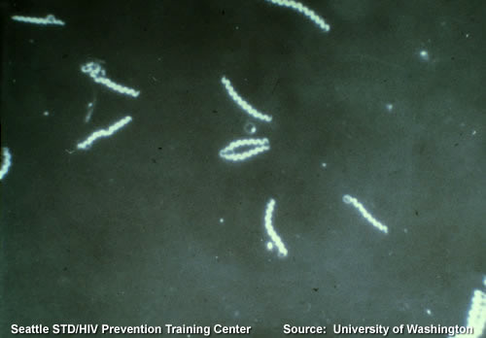
Hình 4. Xoắn khuẩn Treponema pallidum
3.2.3. Điều trị: theo nguyên nhân
3.3. Các tổn thương khác
3.3.1. Polyp cổ tử cung
- Polyp lỗ trong cổ tử cung còn gọi là polyp niêm mạc, polyp thường có cuống nhỏ, tổ chức mềm. Dễ chảy máu sau giao hợp.
- Polyp lỗ ngoài thường nằm ở ống cổ tử cung là một polyp xơ, màu hồng đậm, có thể làm biến dạng cổ tử cung.
- Đối với các polyp cuống nhỏ có thể xoắn bằng kẹp.
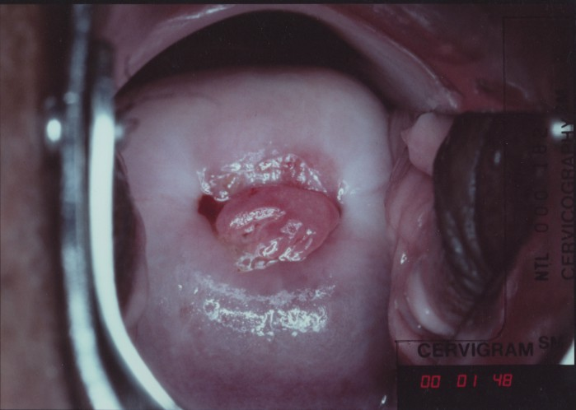
Hình 5. Polyp cổ tử cung
3.3.2. Lạc nội mạc tử cung ở cổ tử cung
Do tế bào nội mạc tử cung lạc chỗ. Lạc nội mạc tử cung ở cổ tử cung có thể thấy rõ sau sạch kinh dưới dạng nốt xanh hoặc đen rải rác trên cổ tử cung. Các nốt này to lên và rõ hơn khi có kinh.
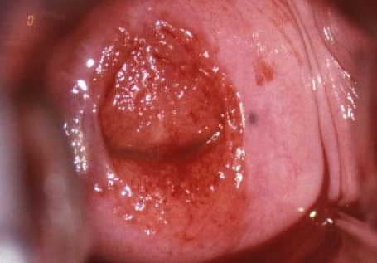
Hình 6. Lạc nội mạc tử cung ở cổ tử cung

4. KHÁM PHÁT HIỆN TỔN THƯƠNG LÀNH TÍNH Ở CỔ TỬ CUNG
4.1. Lâm sàng: Cổ tử cung có thể nhìn thấy và sờ được khi thăm khám.
- Khám bằng mỏ vịt: Quan sát được các tổn thương như viêm, polyp cổ tử cung, viêm lỗ trong cổ tử cung. Ngoài ra ta còn có thể lấy bệnh phẩm để nhuộm Gram, cấy, làm phiến đồ âm đạo, phết mỏng cổ tử cung để tầm soát ung thư.
- Khám âm đạo: Sờ được cổ tử cung, đánh giá độ lớn của cổ tử cung, mật độ cổ tử cung và phát hiện đau khi lay cổ tử cung.
4.2. Cận lâm sàng: để phát hiện, xác định các tổn thương lành tính ở cổ tử cung nên làm các xét nghiệm sau
- Phiến đồ âm đạo - cổ tử cung
- Sinh thiết trực tiếp.
- Soi cổ tử cung: Giúp đánh giá cấu trúc lành tính của bề mặt cổ tử cung, vùng chuyển tiếp, loạn dưỡng, polyp, lộ tuyến cổ tử cung. Sau khi bôi axit acetic có thể phát hiện các tổn thương không điển hình: loạn sản (nghịch sản), tổn thương tiền ung thư hoặc ung thư, giúp sinh thiết đúng chỗ tổn thương.
- Khoét chóp: Cũng được coi là một sinh thiết lớn lấy được cổ ngoài và vùng chuyển tiếp, như vậy sẽ lấy được tổn thương ở những vùng mà soi cổ tử cung không thấy.
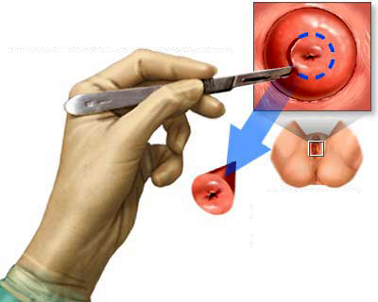
Hình 7. Khoét chóp cổ tử cung

5. DỰ PHÒNG
Các tổn thương lành tính ở cổ tử cung ảnh hưởng nhiều đến sức khoẻ sinh sản của người phụ nữ, nên phòng bệnh có một vai trò quan trọng:
- Giải thích cho người phụ nữ hiểu các tổn thương lành tính cổ tử cung dễ khám, dễ phát hiện điều trị đơn giản, có hiệu quả, tạo cho họ có ý thức khám phụ khoa định kỳ khoảng mỗi năm một lần để phát hiện sớm các tổn thương, có kế hoạch điều trị, theo dõi.
- Tổn thương lành tính cổ tử cung thường do nhiễm trùng, sinh đẻ nhiều gây ra vì vậy cần giải thích tầm quan trọng của vệ sinh kinh nguyệt, vệ sinh cá nhân, vệ sinh giao hợp .
- Xây dựng ý thức vô khuẩn và khử khuẩn cho nhân viên y tế khi làm các thủ thuật.
- Khi có tổn thương ở cổ tử cung dù là lành tính cũng nên điều trị dứt điểm, không để xảy ra các tái tạo bất thường.

